**Object-Oriented Analysis and Design**

**Grab Your Time**

**Homework #2**

|  |  |  |
| --- | --- | --- |
| Name | ID | E-mail |
| 鍾承翰 | 106598024 | cmf15bsw@gmail.com |
| 楊子冊 | 106598054 | tzutse.yang@gmail.com |
| 吳彥銘 | 106598060 | 40143109wu@gmail.com |

1. **Cover Page**
2. **Requirement Document**
   1. Change History
   2. Problem Statement

在求學過程中，我們往往不知道該如何有效運用時間，而最根本的原因就是不知道把時間花在哪裡，而渾渾噩噩的過著日復一日的生活。因此我們需要有一個軟體能夠幫我們紀錄除了上課時間之外還做了哪些事情，並最後可以用簡單的圖表來呈現讓使用者可以知道時間都花在甚麼事情上，進一步去調整每件事情時間的分配。

對於北科學生們來說，可以藉由此軟體記錄下自己做的事情及時間。如果你想知道每段時間做了什麼，花了多少時間，只要設定時間範圍，即可產生相對應的圖表。

圖表顯示出這段時間內每項事情及其所花費的時數，藉此思考事情規劃到底是不是有效率的。

* 1. Please explain how the systems works using the system context diagram.

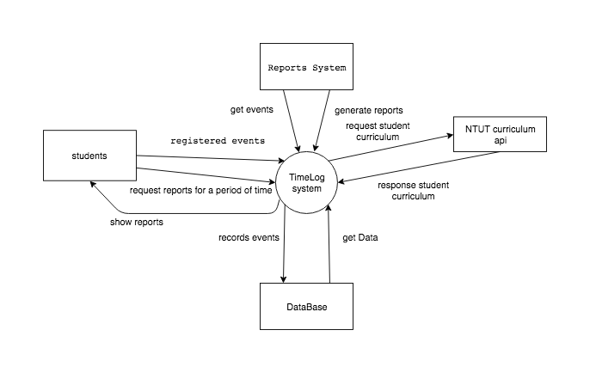

* 1. Please specify only the new system features that you will develop in this project.

|  |  |
| --- | --- |
| Feature ID | Description |
|  | 管理事件 |
|  | 產生報表 |
|  | 輸出csv與html |
|  | 搜尋事件 |
|  | 結合課表產生事件 |
|  | 查看報表 |

* 1. Use Case Diagram 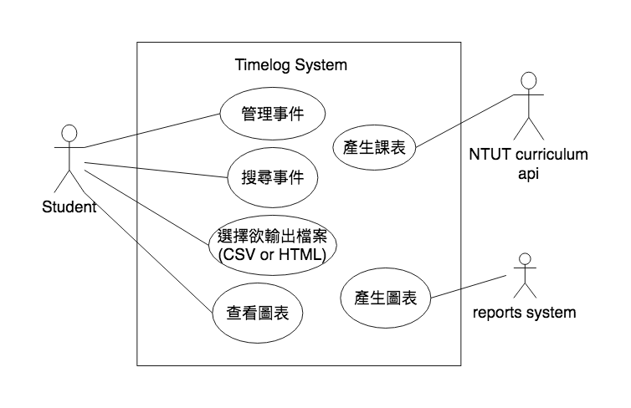
  2. Use Cases

|  |  |
| --- | --- |
| Use Case ID |  |
| Use Case Name | 管理事件 |
| Scope | Timelog System |
| Level | User goal |
| Primary Actor | Student |
| Stakeholders and Interests | Student：使用者想記錄或刪除事件 |
| Preconditions | 系統不會覆蓋到已經紀錄的時段 |
| Success Guarantee | 系統成功紀錄在事件清單中。 |
| Main Success Scenario | 1. 使用者登入系統。 2. 使用者進入管理事件頁面，並顯示事件清單。 3. 使用者選擇管理事件。 4. 使用者新增事件，隨即輸入事件描述、設定所屬類別和紀錄事件花費的時間。 5. 使用者選擇欲編輯的事件，隨即更改事件描述、所屬類別或事件花費的時間。 6. 使用者選擇欲刪除的事件並點選刪除。 7. 使用者選擇儲存事件。 8. 使用者選擇編輯完成 9. 系統更新事件清單並儲存。 10. 系統會在畫面上顯示最新的事件清單。 |
| Extensions | 1. 無法連線至網路： 2. 系統無法連線至網路: 3. 系統持續偵測網路。 4. 使用者無法連線至網路： 5. 使用者的瀏覽器顯示網路斷線的訊息。 6. 使用者輸入事件資訊不完善： 7. 系統不會加入將事件加入到事件清單。 8. 系統通知使用者輸入的事件資訊不完善。 9. 使用者輸入的資訊不符合格式： 10. 系統會通知使用者輸入不符合格式並提示使用者正確的格式。 11. 使用者取消行為： 12. 使用者不會進行任何畫面上的暫存。 |
| Special Requirements | None. |
| Technology and Data Variations List | None. |
| Frequency of Occurrence | Always. |
| Open Issues | None. |

|  |  |
| --- | --- |
| Use Case ID |  |
| Use Case Name | 搜尋事件 |
| Scope | Timelog System |
| Level | User goal |
| Primary Actor | Student |
| Stakeholders and Interests | Student：使用者設定搜尋條件來尋找出事件。 |
| Preconditions | 系統存在一個事件以上的項目。 |
| Success Guarantee | 系統會在頁面上顯示搜尋結果。 |
| Main Success Scenario | 1. 使用者登入系統。 2. 使用者進到搜尋頁面。 3. 使用者設定搜尋條件。 4. 系統根據條件來搜尋事件。 5. 系統在頁面顯示搜尋結果。 |
| Extensions | 1. 使用者輸入不存在的搜尋項目: 2. 系統頁面會顯示空白的結果清單。 3. 使用者輸入特殊字元: 4. 系統會禁止輸入部分特殊字元在畫面上。 5. 使用者輸入空白或者未輸入任何東西。 6. 系統頁面會顯示空白的搜尋結果。 |
| Special Requirements |  |
| Technology and Data Variations List |  |
| Frequency of Occurrence |  |
| Open Issues |  |

|  |  |
| --- | --- |
| Use Case ID |  |
| Use Case Name | 查看圖表 |
| Scope | Timelog System |
| Level | User goal |
| Primary Actor | Student |
| Stakeholders and Interests | Student：使用者想要觀看事件的統計圖表。 |
| Preconditions | 系統存在一個事件以上的項目。 |
| Success Guarantee | 系統將統計結果以統計圖表的方式顯示在畫面上。 |
| Main Success Scenario | 1. 使用者登入系統。 2. 使用者進到統計頁面。 3. 使用者選擇時間範圍。 4. 系統計算每個類別在時間範圍內的花費總時數。並將統計結果顯示在畫面上。 |
| Extensions | 1. 使用者選擇不符合實際的時間範圍： 2. 系統在偵測到時間範圍的起始時間小於終止時間時會傳訊息要求使用者輸入符合現實條件的時間範圍。 3. 使用者會依舊顯示記錄在這段時間內的被刪除的類別。 |
| Special Requirements |  |
| Technology and Data Variations List |  |
| Frequency of Occurrence |  |
| Open Issues |  |

|  |  |
| --- | --- |
| Use Case ID |  |
| Use Case Name | 選擇欲輸出檔案 |
| Scope | Timelog System |
| Level | User goal |
| Primary Actor | Student |
| Stakeholders and Interests | Student：使用者想要將統計結果以檔案的方式儲存在自己的裝置上。 |
| Preconditions |  |
| Success Guarantee | 使用者成功的將檔案下載到裝置中。 |
| Main Success Scenario | 1. 使用者登入系統。 2. 使用者進到統計頁面。 3. 使用者選擇時間範圍。 4. 系統計算每個類別在時間範圍內的花費總時數。並將統計結果顯示在畫面上。 5. 使用者執行輸出檔案並選擇欲輸出的檔案類型。 |
| Extensions | 1. 使用者將沒有任何項目的統計圖表進行輸出： 2. 網路斷線： 3. 檔案權限被禁止 |
| Special Requirements |  |
|  |  |
| Technology and Data Variations List |  |
| Frequency of Occurrence |  |
| Open Issues |  |

|  |  |
| --- | --- |
| Use Case ID |  |
| Use Case Name | 匯入課表 |
| Scope | Timelog System |
| Level | User goal(sub) |
| Primary Actor | Student |
| Stakeholders and Interests | Student:使用者登入系統後，進行匯入課表的動作。 |
| Preconditions | 使用者是NTUT學生 |
| Success Guarantee | 系統成功紀錄在事件清單中。 |
| Main Success Scenario | 1. 使用者登入系統。 2. 使用者選擇匯入課表 3. 系統將課表資訊加入到事件清單並儲存。 4. 系統在畫面上顯示事件清單。 |
| Extensions | 1.使用者所選擇的課表格式不支援：  匯入的課表與系統支援的欄位名稱不同，  內容無法進行解析，導致課表內容會是亂碼。  編碼問題  2.使用者匯入的檔案類型不支援:  系統無法支援使用者匯入的檔案類型。而傳送訊息給使用者 |
| Special Requirements |  |
|  |  |
| Technology and Data Variations List |  |
| Frequency of Occurrence |  |
| Open Issues |  |

|  |  |
| --- | --- |
| Use Case ID |  |
| Use Case Name | 產生圖表 |
| Scope | Timelog System |
| Level | User goal(sub) |
| Primary Actor | Student |
| Stakeholders and Interests | Student:使用者登入系統後，輸入 |
| Preconditions |  |
| Success Guarantee | 系統成功紀錄在事件清單中。 |
| Main Success Scenario | 1. 使用者登入系統。 2. 使用者選擇匯入課表 3. 系統將課表資訊加入到事件清單並儲存。 4. 系統在畫面上顯示事件清單。 |
| Extensions | 1.(使用者登入系統後)使用者輸入不存在的搜尋項目  系統會  回傳甚麼  2.搜尋期間系統斷線  使用者無法得到資訊  3.系統類別迷稱不存 |
| Special Requirements |  |
|  |  |
| Technology and Data Variations List |  |
| Frequency of Occurrence |  |
| Open Issues |  |

* 1. Non-functional Requirements and Constraints

|  |  |  |
| --- | --- | --- |
| NFR ID | Category | Description |
|  | Response Time | 管理事件時，要立刻反應出結果。 |
|  | Performance | 產生圖表時，應小於五秒。 |
|  | Usability | 此系統對於使用者必須容易學習及使用。 |
|  | Reliability | 檔案讀寫過程中，須確保資料轉換的正確性。 |
|  | Performance | 存取檔案必須在10秒內完成。 |
|  | Performance | 系統必須能夠允許多個使用者同時登入。 |

* 1. Glossary

|  |  |
| --- | --- |
| Item | Definition or Description |
| 事件<Event> | 使用者紀錄過去某段時間所作的事情，並成功紀錄在事件清單中。 |
| 類別 | 使用者可自訂類別名稱，以便分類事件。 |
| 圖表 | 系統會根據使用者所選擇的日期範圍來產生統計圖，而圖表內容為使用者在各類別花費的總時數。 |
| 檔案 | 紀錄事件的檔案，具有特定的格式，可以輸出成CSV 或是 html。 |

* 1. Software Environments.  
     This project will be written in Javascript (ES6) language.

1. **Measurement:**
   * 2018/03/19 16:30 ~ 18:15
   * 2018/03/19 19:45 ~ 18:20
   * 2018/03/21 16:00 ~ 18:00
   * 2018/03/22 17:00 ~ 18:00
   * 2018/03/22 19:00 ~ 20:50

使用者觀看當學期課表

brief case:

使用者是NTUT的學生，並且要觀看當學期的課表。首先會打開timelog軟體，軟體會偵測時間後就會顯示出日曆，選擇觀看課表，他畫面上就會顯示出你這學期的課表。

casual format :

Main Success Scenario:

使用者是NTUT的學生，並且要觀看當學期的課表。他會在他的電腦上打開timelog軟體，軟體會偵測到時間後就會顯示出日曆，這時候選擇觀看課表的話，畫面上的日曆就會改為顯示你的課表。

Alternate Scenarios:

如果使用者不是NTUT的學生，且匯入的課表要是與NTUT課表格式不同，則會顯示出匯入失敗

如果使用者尚未匯入課表，則課表的表格只會是初始的課程表框架。

如果偵測到錯誤的時間，則課表依舊會進行顯示

使用者可以增添項目標籤

Main Success Scenario:

使用者一開始會有預設的項目標籤清單，可以拿項目標籤清單內的項目來做為你的timelog紀錄與報表顯示。根據使用者自身的需求來增添新項目到項目標籤清單，這樣就可以使用這新的項目來做timelog，並且報表顯示的項目也會與項目標籤清單進行同步。

Alternate Scenarios:

如果使用者增添項目時，沒有按下儲存，則剛剛輸入的項目也就不會新增到項目標籤清單。

如果學生添增項的目標籤名字與項目標籤清單內的其中一個項目標籤名字一樣時，項目標籤

會因為名稱重複不給予添增。

|  |  |  |
| --- | --- | --- |
| useCase | Main Success Scenario: | Extensions |
| 管理事件 | 使用者是NTUT的學生，並且要觀看當學期的課表。他會在他的電腦上打開timelog軟體，以學號進行登入，之後顯示當學期的課表。 | 查無學號  查無資料  沒有網路 |
| 搜尋事件 | 使用者一開始會有預設的項目清單，可以拿項目清單內的項目來做為你的timelog紀錄與報表顯示。根據使用者自身的需求來增添新項目到項目清單，這樣就可以使用這新的項目來做timelog，並且報表顯示的項目也會與項目清單進行同步。 | 沒有按下儲存  重複不給予添增  不能輸入空值 |
| 選擇欲輸出檔案 | 使用者打開timelog後，切換成統計圖，選擇欲顯示的時間範圍，然後報表就會把每個項目花費多少時間的資訊顯示以報表的方式呈現在畫面上。 | 沒有進行記錄就無法顯示報表 |
| 查看圖表 | 使用者打開timelog後，切換至搜尋頁面，輸入欲查詢項目之後，就會顯示一個歷史清單，清單內會把你的項目與紀錄時間一一顯示。 | 無此資料  特殊字元  空白 |
| 產生課表 | 使用者打開timelog後，切換成統計圖，選擇欲顯示的時間範圍，然後報表就會把每個項目花費多少時間的資訊顯示以報表的方式呈現在畫面上後，可以以HTML的方式輸出。 | 沒有選指定時間範圍就輸出  已存在相同輸出日期範圍 |
| 產生圖表 | 使用者打開timelog後，切換成統計圖，選擇欲顯示的時間範圍，然後報表就會把每個項目花費多少時間的資訊顯示以報表的方式呈現在畫面上後，可以以CSV的方式輸出。 | 沒有選指定時間範圍就輸出  已存在相同輸出日期範圍 |